27版代码课程 | 简述 | 优惠价格
自命题速成版 | 自命题重点代码文档和讲解视频 | 原价238，三连后198
408速成版本 | 408重点代码文档和讲解视频 | 原价198，三连后178
文档版 | 仅包含重点代码文档，无讲解视频 | 原价88，三连后58
免费版 | b站最新视频三连+关注，获取基础63题
看我的代码课程，就不必再看王道的课后代码和408真题代码了！
赠送服务（仅赠送购买408速成版或自命题速成版本的同学）
1、408代码真题讲解和代码预测：包含408历年（09-25）代码真题的暴力解和最优解，以及今年新增的15个代码预测题及讲解视频，质量极高
2、微信群代码答疑：每月四次集体直播答疑。群内还会免费分享各种考研初试、复试资料
3、勾画重点：时间不充裕的同学可以只看重点代码。408和自命题均有59个重点代码，自命题不同学校的也有不同的重点代码分析，且重邮、新大、湖大还赠送代码真题讲解
4、408预测卷：免费赠送两套北航学长编写的408的模拟试卷+答案解析，质量极高
5、上机代码教学视频：方便验证自己写的对不对！复试的时候还可以使用，一举两得。
6、赠送一次复试简历修改（若单买128/次）：本人一对一修改复试简历和导师邮件
课程观看平台：classin 软件，支持同一wifi下多设备登陆，但不同wifi下同时登陆易被封号。
附：26年在我这里买课程自命题人数统计（408包含4000余人）
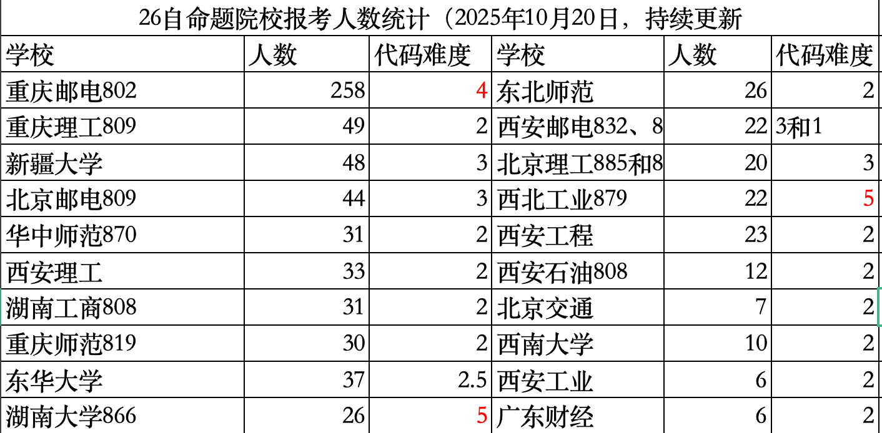

往年好评如下：（希望明年上岸的你也能来报喜^_^）







